Отчет о выполнении мероприятий по обеспечению безопасности жизнедеятельности в МКДОУ детском саду № 52 пгт. Дружинино
в октябре 2021 года
№ | Мероприятие | Ответственные
1 | Проведены инструктажи по безопасности по плану за октябрь в группе и музыкально – спортивном зале.  Инструктаж № 18 «Безопасность детей на участке детского сада», № 19 «Охрана жизни и здоровья на прогулке» в группах. | Воспитатели  Музыкальный руководитель  Инструктор по физкультуре.
2 | Проведена дидактическая игра «Азбука дорожного движения»  Проведено воспитателем старшей группы Абдулиной Анастасией Александровной  Дата проведения: 12.10.2021 года.  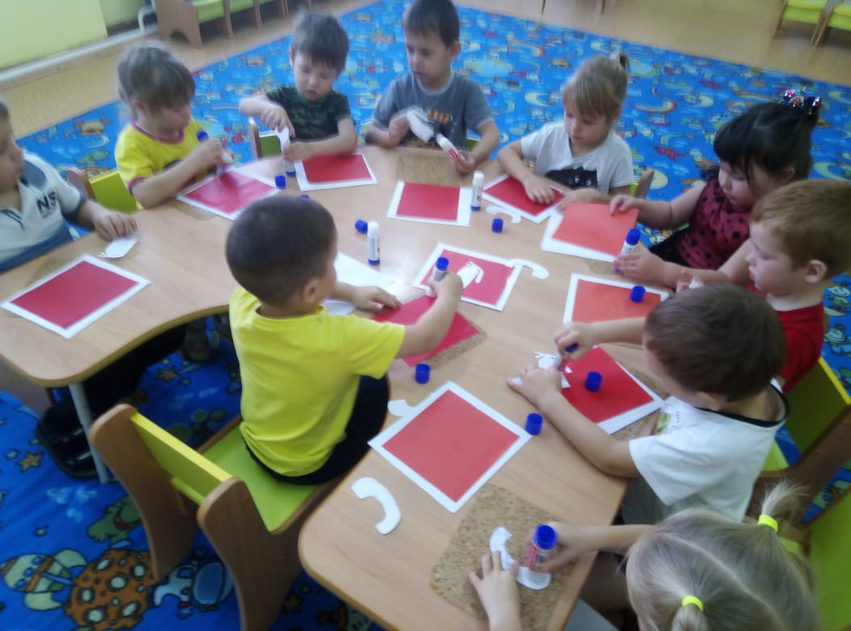 | Воспитатели
3 | Проведена игра по конструированию по ПДД «Проежая часть дороги – остановки и мосты».  Проведено воспитателем старшей группы Абдулиной Анастасией Александровной  Дата проведения: 19.10.2021 года  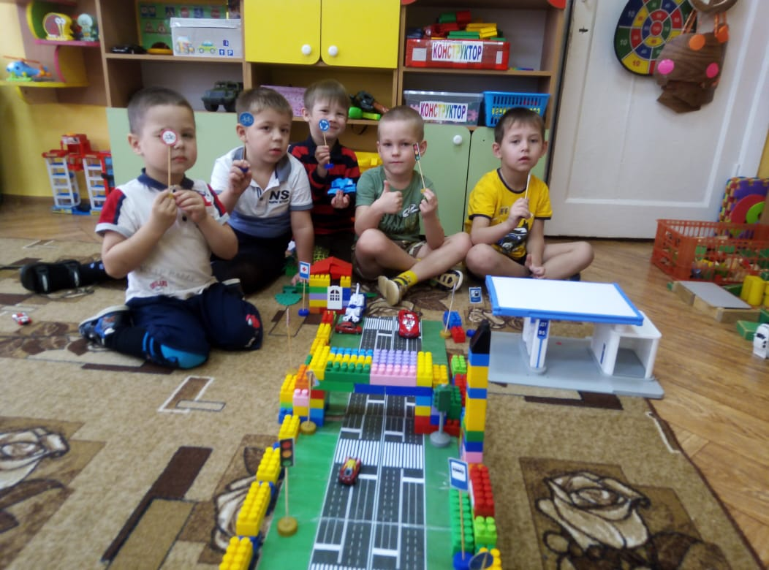 | Воспитатели
4 | Проведена коллективная аппликация по ПДД «Улица нашего посёлка»  Проведено воспитателем старшей группы Абдулиной Анастасией Александровной  Дата проведения: 20.10.2021 года  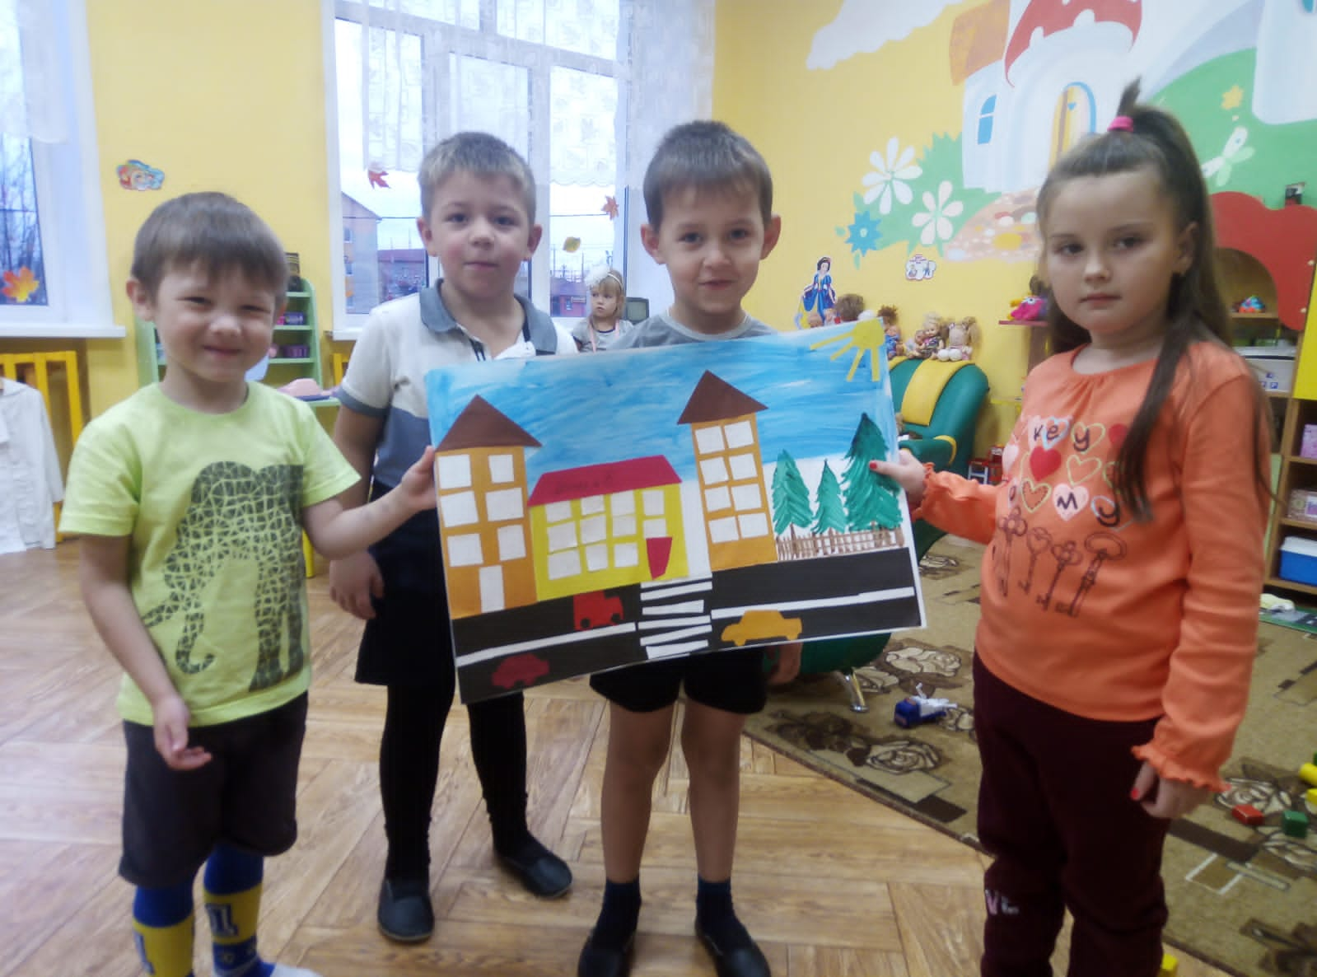 | Воспитатель
5 | Проведена беседа – игра по пожарной безопасности «Ночью и днём будь осторожен с огнём»  Проведено воспитателем младшей группы Ларькиной Ольгой Юрьевной.  Дата проведения: 18.10.2021 года  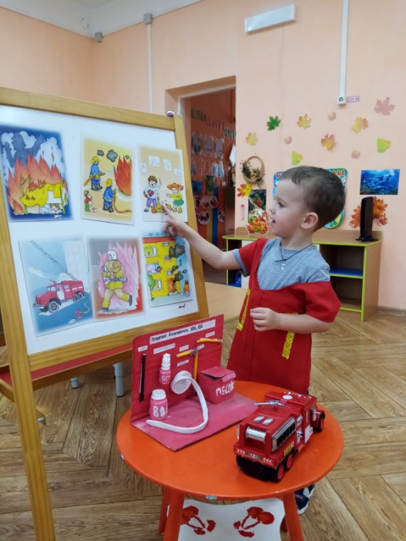  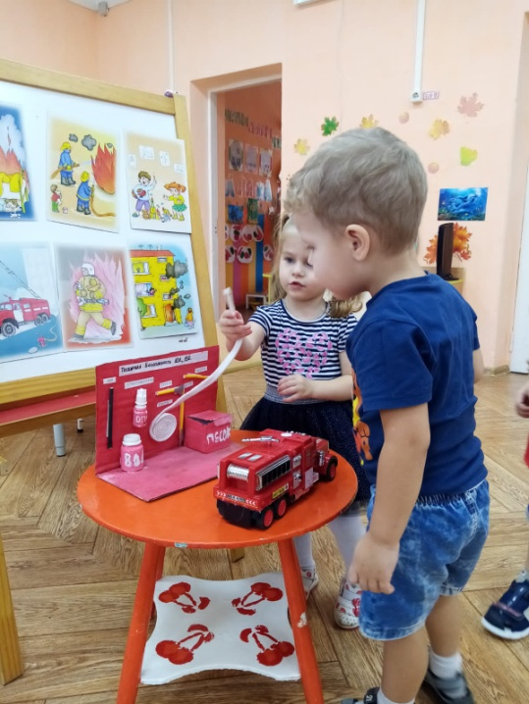 | Воспитатели
6 | Проведена подвижная игра по ПДД «Знакомство с улицей» Проведено воспитателем младшей группы Ларькиной Ольгой Юрьевной.  Дата проведения: 19.10.2021 года  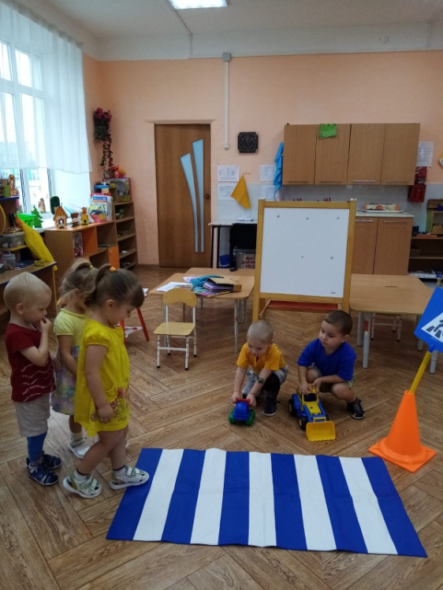 | Воспитатели
7 | Проведено беседа и рисование по пожарной безопасности «Спички не тронь - в спичках огонь»  Проведено воспитателем средней группы 1  Ивановой Оксаной Рамзиловной  Дата проведения: 19.10.2021 года  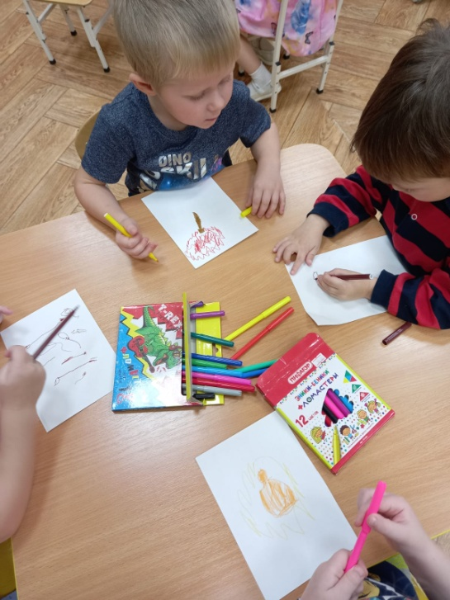  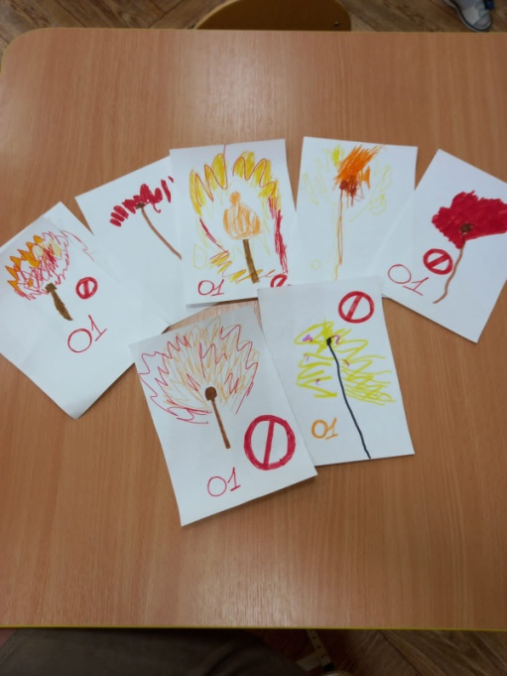 | Воспитатели
8 | Проведена беседа и рисование по ПДД «На дороге»  Проведено подменным воспитателем средней группы 1  Мазовой Еленой Николаевной.  Дата проведения: 20.10.2021 года.  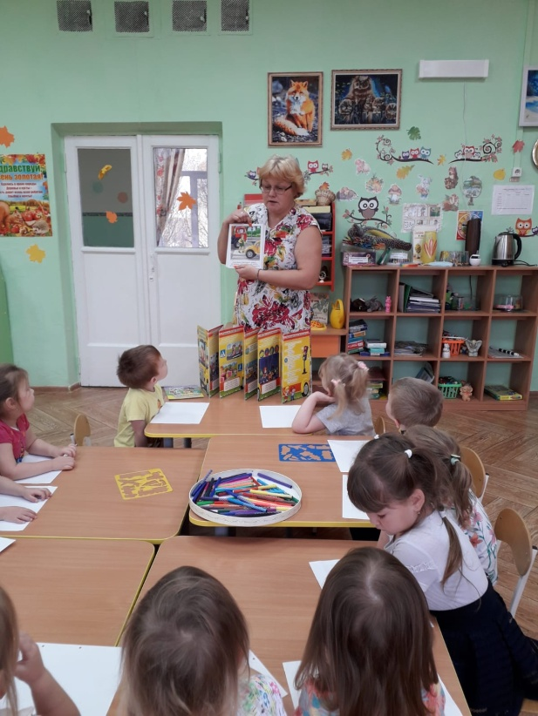  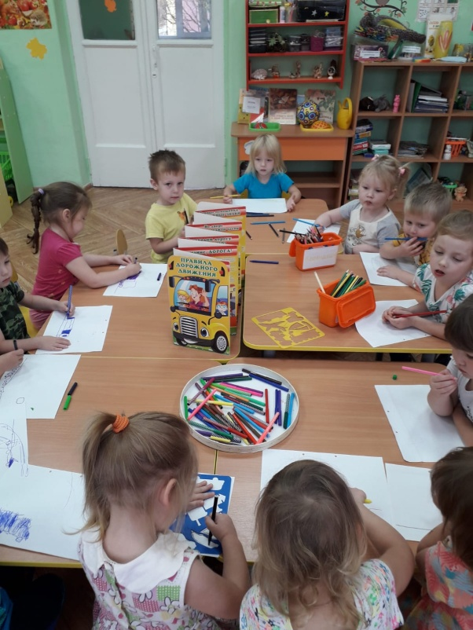 | Воспитатели

